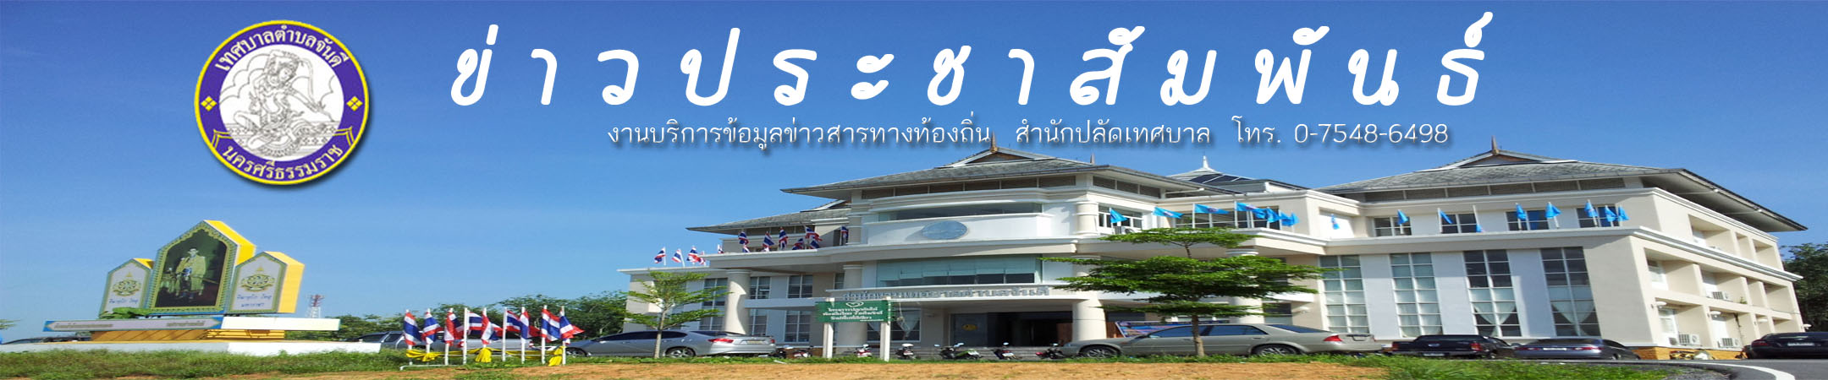
ขอเชิญสมัครเข้าเป็นสมาชิก ชมรมกีฬาเทศบาลตำบลจันดี

กองการศึกษา เทศบาลตำบลจันดี ขอประชาสัมพันธ์ เชิญชวนพี่น้องประชาชนชาวจันดี สมัครเข้าเป็นสมาชิกชมรมกีฬาเทศบาลตำบลจันดี ทั้งประเภท เด็กและเยาวชน , ประชาชนทั่วไป และกิตติมศักดิ์ ผู้สนใจสามารถ สอบถามรายละเอียดเพิ่มเติมได้ที่ กองการศึกษา เทศบาลตำบลจันดี
ทางหมายเลขโทรศัพท์ 0 – 7548 – 6489 ในวันและเวลาราชการ

จึงประชาสัมพันธ์มาเพื่อทราบโดยทั่วกัน
----------------------------------------------------------------- งานบริการข้อมูลข่าวสารทางท้องถิ่น
พิมพ์ / ข่าว
วันที่ 3 ตุลาคม 2555

